ЭКОЛОГИЯ

13. Экологическая ниша. Правило заполнения экологических ниш.
82. Параметры состояния природной среды: энергетический, водный, биологический, биохимический.

Задача №2
Сделать оценку качества поверхностного источника питьевого водоснабжения населенного пункта по степени опасности загрязнения химическими веществами. Привести наиболее распространенные причины загрязнения поверхностных вод, а также методы снижения этого загрязнения.
Вариант 2 (последняя цифра).
Исходные данные
Таблица 2
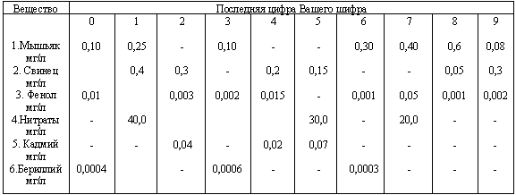
Указание
Степень опасности загрязнения водоисточников питьевого назначения оценивается по данным, приведенным в таблице 3. Заключение может быть сделано на основании стабильного сохранения негативных значений основных показателей в течение достаточно длительного периода (не менее 1 года). При этом, как правило, отклонения от норм должны наблюдаться по нескольким критериям, за исключением случаев загрязнения водоисточников особо токсичными (чрезвычайно опасными) веществами. В этом случае заключение может быть сделано на основании одного критерия. Показатели, характеризующие загрязнение водоисточников и питьевой воды веществами, отнесенными к III и IV классам опасности, а также физико-химические свойства и органолептические характеристики воды относятся к дополнительным. Эти показатели используют для подтверждения степени интенсивного антропогенного загрязнения водоисточников, определенного по основным показателям.
Критерии санитарно - гигиенической оценки опасности загрязнения питьевой воды и источников питьевого водоснабжения химическими веществами.
Таблица 3
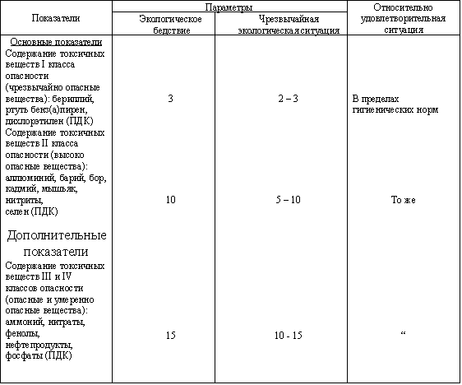
Примечание. ПДК вредных веществ в водных объектах приведены в Приложении 2.
Приложение 2.
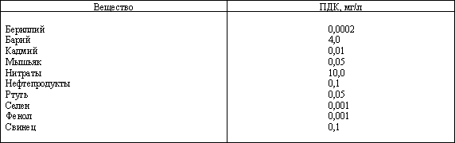
После оценки опасности загрязнения источников водоснабжения необходимо определить наиболее распространенные причины загрязнения подземных и поверхностных вод, а также методы снижения этого загрязнения.
Задача №4
Озеро используется как рыбохозяйственный водоем. На берегу озера площадью 5 км² и средней глубиной 2 м предполагается расположить промышленное предприятие, использующее воду озера для технических нужд и затем сбрасывающее загрязненную воду в озеро.
Рассчитать каким будет загрязнение озера через 1 месяц; 1 год? Сделать выводы о промышленном загрязнении водоема и дать рекомендации по сохранению озера. Охарактеризовать озеро как экосистему.
Вариант 2 (последняя цифра).

Исходные данные
Таблица 5
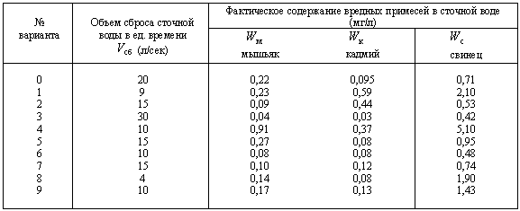
Указание
Решение задачи следует выполнять в следующем порядке.
- Вычислить объем сточной воды, поступающей в озеро за 1 месяц, за 1 год.
Для этого :
а) Определить объем воды в озере по формуле:
V = S * h,где
S - площадь, дм².
h - глубина, дм.
1 дм³ = 1л.
б) Определить объем воды, поступающей за 1 месяц:
V_{ст.вод за 1 месяц} = V_{сб} * t_{мес}, л;
в) Определить объем воды, поступающей за 1 год:
V_{ст.вод за 1 год} = V_{сб} * t_{год}, л.

2) Определить количество вредных веществ, поступающих в озеро со сточной водой, К_{в.в.} за 1 месяц; за 1год:
К_{в.в.} = W * V_{ст.}, где
W - фактическое содержание вещества в сточной воде, мг/л;
V - объем сточных вод, л.
Расчет произвести для каждого вещества.
3) Вычислить фактическое загрязнение воды в озере каждым i вредным веществом за 1 месяц; за 1 год.
C_{i} = К_{в.в.i} / V, где
К_{в.в.i} - количество i вредного вещества, мг
V - объем воды в озере, л.
4) Определить общее загрязнение озера за 1 месяц, за 1 год предприятием по формуле:
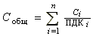
где:C_{i} - фактическое загрязнение воды i - м вредным веществом;
ПДК_{i} - предельно допустимая концентрация этого вещества (Приложение 3);
n - количество вредных веществ.
Безразмерная суммарная концентрация ВВ не должна превышать 1: C <= 1

ПДК вредных веществ (ВВ) в воде водных объектов:
Мышьяк – 0,05 мг/л
Ртуть – 0,005 мг/л
Свинец – 0,1 мг/л

.

ТЕСТ 4
1. Что входит в абиотическую часть экосистемы пруда:
а) энергия Солнца, Н2О, СО2, О2 Са, азотные и фосфорные соли, аминокислоты, гуминовые кислоты, донные отложения;
б) Н2О, СО2, О2 Са, азотные и фосфорные соли, аминокислоты, гуминовые кислоты;
в) полного ответа нет. Приведите его.

2. Биосфера - это:
а) экосфера;
б) атмосфера + литосфера + гидросфера;
в) внешняя оболочка Земли;
г) все ответы верны;
д) нет правильного ответа. Приведите его.

3. Что входит в биотическую часть экосистемы «пруд»?
а) фитопланктон, личинки насекомых, рыбы, водные бактерии;
б) макроводоросли, фитопланктон, зоопланктом, бентос (донные формы), хищные насекомые и рыбы, водные бактерии, жгутиковые грибы;
в) продуценты, микроконсументы, сапротрофы;
г) полного ответа нет. Приведите его.
4. Продуценты - это:
а) гетеротрофы;
б) автотрофы;
в) зеленые водоросли;
г) грибы;
д) серобактерии.
5. Что входит в биотическую часть экосистемы «озеро»?
а) фитопланктон, личинки насекомых, рыбы, водные бактерии;
б) макроводоросли, фитопланктон, зоопланктом, бентос (донные формы), хищные насекомые и рыбы, водные бактерии, жгутиковые грибы;
в) продуценты, микроконсументы, сапротрофы;
г) полного ответа нет. Приведите его.
6. Консументы - это:
а) гетеротрофы;
б) автотрофы;
в) зеленые водоросли;
г) грибы;
д) серобактерии.
е) нет правильного ответа. Приведите его

7. Что входит в биотическую часть экосистемы «луг»?
а) автотрофы, гетеротрофы, консументы, микроконсументы;
б) трава, насекомые, птицы, млекопитающие, бактерии, грибы;
в) полного ответа нет. Приведите его
8. Продуценты - это:
а) автотрофы;
б) зеленые растения;
в) животные;
г) грибы;
д) нет правильного ответа. Приведите его.
9. Гомеостаз экосистемы - это:
а) смена одного биоценоза другим;
б) состояние подвижно-стабильного равновесия экосистемы;
в) уменьшение популяции в экосистеме;
г) нет правильного ответа. Приведите его.
10. Биосфера - это:
а) «сфера разума и новой жизни»;
б) экосфера;
в) нижняя часть атмосферы, вся гидросфера, верхняя часть литосферы;
г) «область существования живого вещества»;
д) глобальная экосистема Земли;
е) нет правильного ответа. Приведите его.

